附件1

2020年全省教科研工作先进申报表填表须知

一、先进集体申报表
获奖成果及表彰荣誉、课题（项目）研究、著作出版及论文发表、教科研活动（如讲座、论坛、学术报告等）等教科研基本情况需另附清单，具体格式如下：
1、获奖成果及表彰荣誉清单
序号 | 获奖名称 | 级别 | 获奖  时间 | 授予单位 | 排名 | 备注
 |  |  | 年 月
注：1、奖项级别须为设区市级及以上。
2、奖项授予单位，以公布文件落款单位或者证书落款单位为准。
3、若非独立完成单位，请于排名栏注明参与的位次/单位数。

2、课题（项目）研究清单
序号 | 课题（项目）名称 | 级别 | 立项 |  | 类型 | 时间 |  | 备注
 |  |  | 部门 | 编号 |  | 立项 | 结题（项）
 |  |  |  |  |  | 年 月 | 年 月
注：1、课题/项目级别须为设区市级及以上，其中省级及以上课题/项目至少1项。
2、课题/项目类型须填写准确、具体、清晰。

3、著作出版及论文发表清单
序号 | 著作名称/  论文标题 | 出版社/  刊物名称 | 刊号 | 出版/发表时间 | 作者 | 排名 | 备注
 |  |  |  | 年 月
注：1、著作/论文作者须为申报单位（学校）的专、兼职教科研人员或在职在岗教师。
2、请于表格备注栏注明是否核心期刊或人大复印报刊资料全文转载。
3、若非独立完成，请于排名栏注明参与的位次/人数。
4、论文发表材料清单需附知网截图，查询方式详见附图1。
4、教科研活动清单
序号 | 活动名称 | 级别 | 时间 | 活动情况简介 | 规模  （人） | 备注
 |  |  | 年 月
注：1、设区市级及以上活动至少1项。
2、活动情况简介是指活动的主要内容、服务对象及取得的效果等。

5、上述清单后需附所填信息相应的佐证材料（均可为加盖公章后的复印件），如获奖成果及表彰荣誉证书；课题（项目）的立项文件、结题（项）证书等；出版著作的原件或封面、图书在版编目（CIP）数据页、目录，论文发表材料的知网截图，论文所在期刊的封面、目录、正文，其中幼儿园需提供3篇及以上省级及以上期刊发表的论文材料，其他参评的集体需提供3篇及以上核心期刊发表的论文材料；教科研活动的证明、证书或报道等；其他能证明本单位（学校）教科研工作实绩和影响力的材料。
6、请将清单及相应佐证材料有序附于先进集体申报表后，并与申报表合订成册。
二、先进个人申报表
1、论文发表是指在省级及以上公开出版的刊物上发表的教育、教学研究或学校、班级管理类论文，限填5篇（核心期刊至少1篇），且排名须为前3。
2、公开出版的著作限填2本，且排名须为前3。
3、课题（项目）研究是指已立项的设区市级及以上课题（项目），限填5项，且排名须为前3，来源以课题（项目）公布文件落款单位或者结题（项）证书落款单位为准。
4、获奖成果及表彰荣誉是指设区市级及以上奖项，限填5项，且排名须为前3，授予单位以证书落款单位为准，其中成果可含未公开发表的获奖论文（如“师陶杯”“江苏省基础教育教学研究”等论文评选活动中获奖的论文）。
5、教科研服务包括：讲座、论坛、培训、辅导、学术报告、沙龙、交流、支教及结对帮扶等，限填5项，其中设区市级及以上服务活动至少1项。
6、先进个人申报表后需附以上信息相应的佐证材料（均可为加盖公章后的复印件），如发表论文所在期刊的封面、目录、正文，以及期刊国家新闻出版署、中国学术期刊网络出版总库查询证明；出版著作的原件或者封面、图书在版编目（CIP）数据页、目录；课题（项目）的立项文件、结题（项）证书等；获奖成果及表彰荣誉证书；教科研服务活动的证明、证书或报道等；其他能证明本人教科研工作实绩和影响力的材料。
7、请将佐证材料有序附于先进个人申报表后，并与申报表合订成册。
三、论文类佐证材料说明及要求
1、参评先进集体的论文发表清单需附知网截图，获取方式详见附图1。
2、参评先进个人的论文发表材料需提供国家新闻出版署、中国学术期刊网络出版总库查询证明，获取方式详见附图2、3。
3、核心期刊按照北京大学出版社《中文核心期刊要目总览》认定。

附图1
输入准确单位名称
选择“单位”
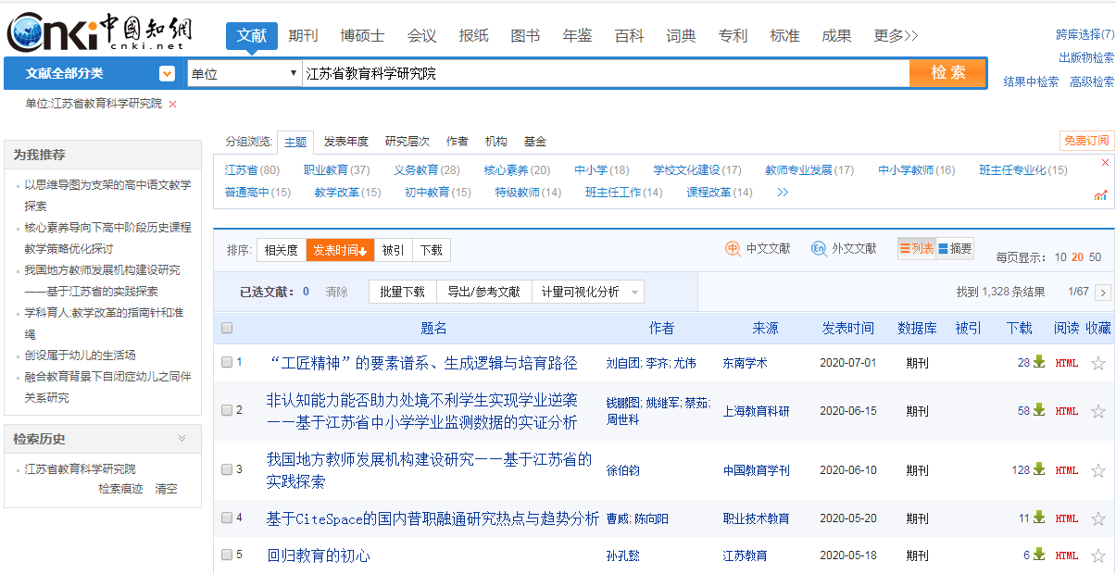
附图2
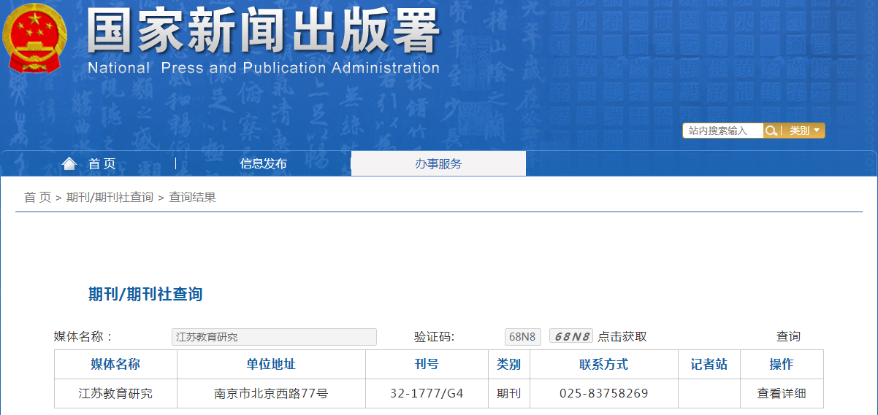
附图3
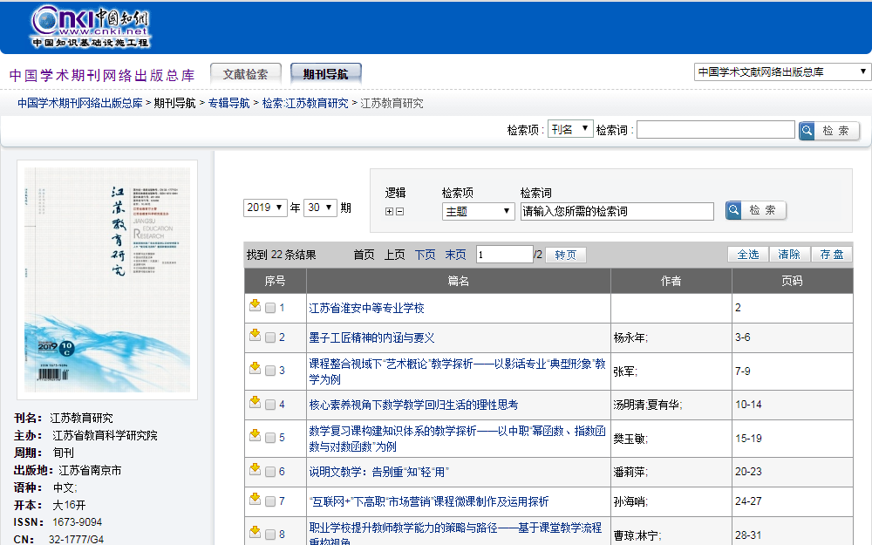
文章目录页信息
期刊信息

